"SHAPES OF LOVE": LAS FORMAS DEL AMOR

Baume & Mercier, la reputada Maison relojera suiza, tiene el orgullo de presentar un concepto creativo único para celebrar el Día de San Valentín: "Shapes of Love" (Las formas del amor). Esta iniciativa poética fusiona en total armonía la maestría en el ámbito del diseño de la Maison con su larga tradición de celebración de los momentos y vínculos especiales de la vida.
Un elegante motivo de cinta, símbolo de la fluidez del amor y la precisión de la forma, constituye el elemento central de este concepto. La cinta se transforma artísticamente en las siluetas de reloj icónicas (redonda, rectangular y dodecagonal), al tiempo que forma un corazón en una evocación del amor que aúna diseño y conexión humana.



TRES COLECCIONES ATEMPORALES: ICONOS DE FORMA Y ESTILO
El concepto "Shapes of Love" (Las formas del amor) pone de relieve tres colecciones de relojes emblemáticas que demuestran el compromiso de la Maison con la excelencia y la innovación relojera:
Clifton: Clásica y moderna por igual, la colección Clifton refleja la tradición relojera en su diseño de curvas precisas, artesanía meticulosa, dimensiones ideales y la discreta sofisticación de una caja redonda.
Riviera: Llamativa y audaz, la colección Riviera presenta una caja dodecagonal singular que encarna la elegancia deportiva y el diseño de vanguardia. Toda una declaración de confianza para quienes desean reafirmar su individualidad.
Hampton: En un tributo al refinamiento artístico, la silueta rectangular de la colección Hampton se adorna con acabados meticulosos, lo que lo convierte en la elección idónea para los amantes de la elegancia moderna.

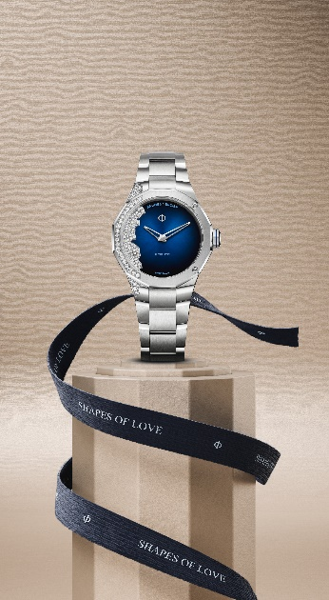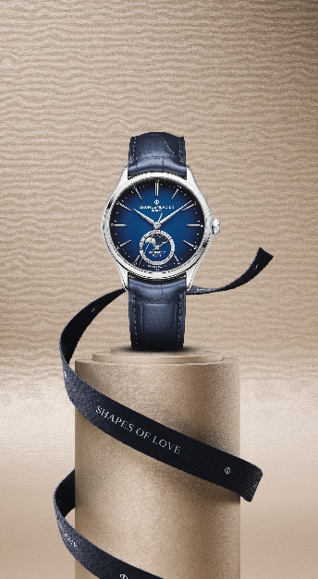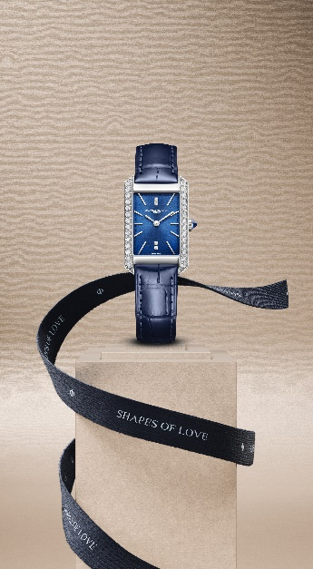

UNA CELEBRACIÓN DE EXPERIENCIA RELOJERA Y CONEXIÓN
Mediante "Shapes of Love" (Las formas del amor), Baume & Mercier invita a los amantes de los relojes a explorar el arte de la forma y la belleza de los lazos humanos. En este Día de San Valentín, las creaciones de la Maison se convierten en mucho más que simples relojes, como signos de amor y expresiones de la experiencia relojería atemporal.

ACERCA DE BAUME & MERCIER:
Nacida en 1830 en pleno Jura suizo, la Maison d'Horlogerie Baume & Mercier goza de reputado prestigio internacional. Tanto en su manufactura en el corazón del Jura Suizo como en su sede de Ginebra, la Maison ofrece a sus clientes relojes de la máxima calidad. La Maison Baume & Mercier, guiada por la búsqueda de un equilibrio complementario entre el diseño centrado en la forma y la innovación relojera al servicio del cliente, sigue marcando la historia de la relojería mediante la perpetuación del saber hacer estilístico y relojero que le es propio. El saber hacer de la Maison surge del encuentro entre sus fundadores, William Baume y Paul Mercier, y combina clasicismo y creatividad, tradición y modernidad, elegancia y carácter con más contemporaneidad que nunca.
www.baume-et-mercier.com

